参考链接：https://blog.csdn.net/weixin_43958974/article/details/125049446

一、HBase 简介

HBase 是一个面向列式存储的分布式数据库，其设计思想来源于 Google 的 BigTable 论文。HBase 底层存储基于 HDFS（Hadoop Distributed File System,是Hadoop分布式文件系统） 实现，集群的管理基于 ZooKeeper 实现。HBase 良好的分布式架构设计为海量数据的快速存储、随机访问提供了可能，基于数据副本机制和分区机制可以轻松实现在线扩容、缩容和数据容灾，是大数据领域中 Key-Value 数据结构存储最常用的数据库方案。

二、HBase 特点

1、易扩展
Hbase 的扩展性主要体现在两个方面，一个是基于运算能力（RegionServer） 的扩展，通过增加 RegionSever 节点的数量，提升 Hbase 上层的处理能力；另一个是基于存储能力的扩展（HDFS），通过增加 DataNode 节点数量对存储层的进行扩容，提升 HBase 的数据存储能力。

2、海量存储
HBase 作为一个开源的分布式 Key-Value 数据库，其主要作用是面向 PB 级别数据的实时入库和快速随机访问。这主要源于上述易扩展的特点，使得 HBase 通过扩展来存储海量的数据。

3、列式存储
Hbase 是根据列族来存储数据的。列族下面可以有非常多的列。列式存储的最大好处就是，其数据在表中是按照某列存储的，这样在查询只需要少数几个字段时，能大大减少读取的数据量。

高可靠性
WAL （预写日志（Write Ahead Log））
机制保证了数据写入时不会因集群异常而导致写入数据丢失，Replication 机制保证了在集群出现严重的问题时，数据不会发生丢失或损坏。而且 Hbase 底层使用 HDFS，HDFS 本身也有备份。

稀疏性
在 HBase 的列族中，可以指定任意多的列，为空的列不占用存储空间，表可以设计得非常稀疏。

二、HBase 分布式架构

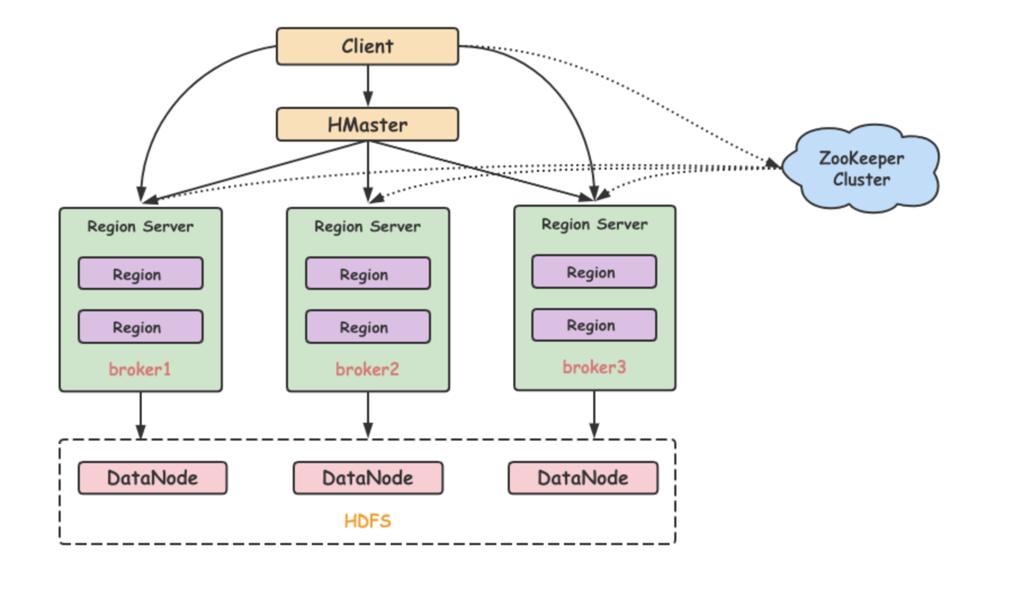

- HBase 组成模块

HMaster
1）负责管理 RegionServer，实现其负载均衡；
2）管理和分配 Region，比如在 Region split时分配新的 Region，在 RegionServer 退出时迁移其内的 Region 到其他 RegionServer上；
3）管理namespace和table的元数据（实际存储在HDFS上）；
4）权限控制（ACL）

RegionServer
- 存放和管理本地 Region；
2）读写HDFS，管理Table中的数据；
3）Client 从 HMaster 中获取元数据，找到 RowKey 所在的 RegionServer 进行读写数据

ZooKeeper
- 存放整个 HBase集群的元数据以及集群的状态信息；
2）实现HMaster主从节点的failover

